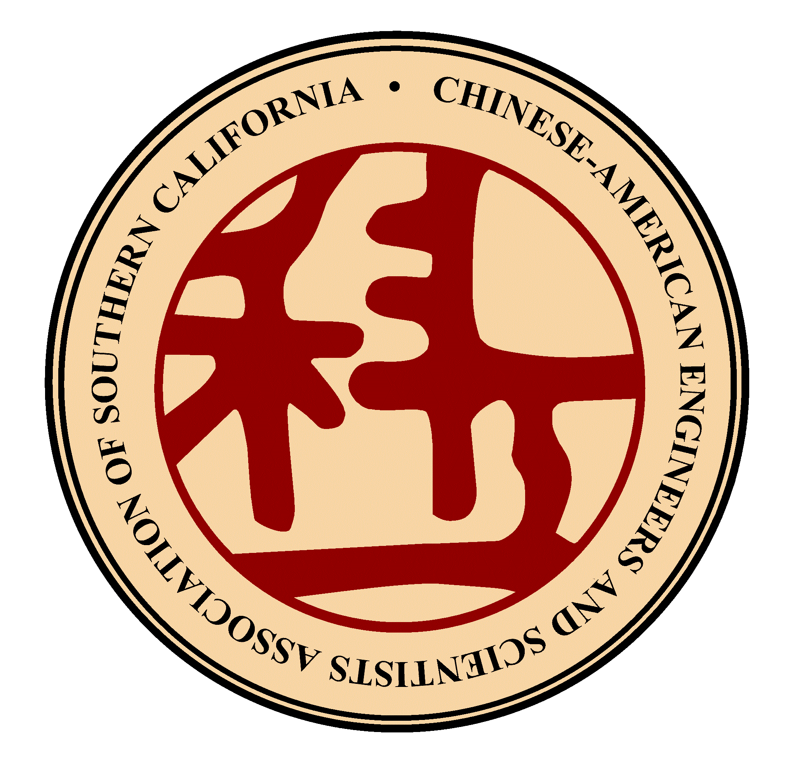
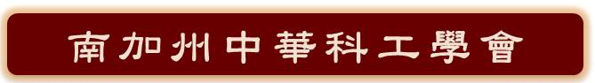
Chinese-American Engineers and Scientists Association of Southern California

CESASC
www.cesasc.org
Since 1962

講座題目： 激發孩子對數學和科學的興趣與熱情
講員： 張海雲 博士
主辦單位： 南加州中華科工學會（ＣＥＳＡＳＣ）
時間： ２０１４年１１月２９日（星期六）下午２點至４點

地點： 洛杉磯華僑文教服務中心
Culture Center of Taipei Economic and Cultural Office in Los Angeles
9443 Telstar Avenue, El Monte, CA 91731

您家有這樣的孩子嗎？

對數學沒有任何興趣？但你知道他天資一點不笨。
老師上課都懂，但是一遇難題就把筆一扔，沒有任何耐心？
題都會做，但是莫名其妙的粗心？
學校裡的數學都會， 但是基礎真的紮實嗎？更高難度的課程壓下來，能應付嗎?
初中沒有機會學習物理，化學；高中一年只能上一門科學；有興趣挑戰一下自己，參加數學，物理和科學競賽，但太多種類，又不知如何下手？

張海雲博士將根據自己從事數學及科學教育的心得，針對以上問題展開詳細的解答，特別討論激發和保持孩子對科學和數學的熱愛一些切實可行的方法；也將介紹美國中學數學及科學競賽的分類和得獎情況。

講座適合於家長，老師及十歲以上的孩子。

講員簡介：

張海雲博士曾經是上海中學的高材生，在全國數學及物理競賽中多次得獎， 後被保送到北京大學物理系學習，在物理系一百二十多位學生中成績名列第一。三年後跳級被美國加州理工學院（Caltech）研究生院錄取，獲得物理學和神經生物學博士學位。在之後十幾年的數學與科學教育實踐中，積累了豐富的引導和激勵孩子們學習數學與科學的經驗；她在美國訓練過數支小學到高中的數學競賽隊伍，擔任過沙特阿拉伯女子奧數國家隊的教練和英特爾科學大獎賽的裁判。她教過的學生們多次得到美國全國數學和科學競賽的獎項。今年七月在台灣舉行的第26屆國際信息學奧林匹克大賽中，她的長子代表美國獲得金牌，並和另三位隊員共同獲得團體第二的好成績。

聯絡電話: 陳中（714-655-9026），劉登凱（818-925-4007），顏利平（714-414-2905）

